МУНИЦИПАЛЬНОЕ ОБЩЕОБРАЗОВАТЕЛЬНОЕ УЧРЕЖДЕНИЕ МОРДОВСКОПОШАТСКАЯ СРЕДНЯЯ ОБЩЕОБРАЗОВАТЕЛЬНАЯ ШКОЛА ИМЕНИ В.В.КИРДЯШКИНА ЕЛЬНИКОВСКОГО МУНИЦИПАЛЬНОГО РАЙОНА РЕСПУБЛИКИ МОРДОВИЯ

ПРИКАЗ

09.01.2023 г. № 2

«Об отмене учебных занятий и организации дистанционного обучения»

В связи с понижением температуры воздуха до -350С, с целью предупреждения несчастных случаев с обучающимися

ПРИКАЗЫВАЮ:

1.Отменить учебные занятия 9 января 2023 г. с 1 по 9 классы.

2. Учителям предметникам обеспечить  организацию дистанционного обучения обучающихся с использованием дистанционных образовательных технологий при реализации образовательных программ  09.01.2023 г. и в другие дни при отмене очных занятий.

3.Ознакомить учителей, учащихся и их родителей о правилах отмены учебных занятий: «Сведения об отмене учебных занятий в общеобразовательных организациях Республики Мордовия публикуются на сайте Мордовского ЦГМС – филиала ФГБУ «Верхне – Волжское УГМС» saranskmeteo.ru с 6.30 до 7.00 при следующем температурном режиме:

-240С и ниже (с 1 по 4 классы)

-280С и ниже (с 1 по 9 классы)

-300С и ниже (с 1 по 11 классы)

4.В дни отмены занятий классным руководителям информировать об этом учащихся и их родителей до 7.30 час. посредством электронных средств связи и оповещения.

5.Учителю информатики Утешевой С.К. разместить данный приказ на сайте школы.

Контроль исполнения данного приказа оставляю за собой.

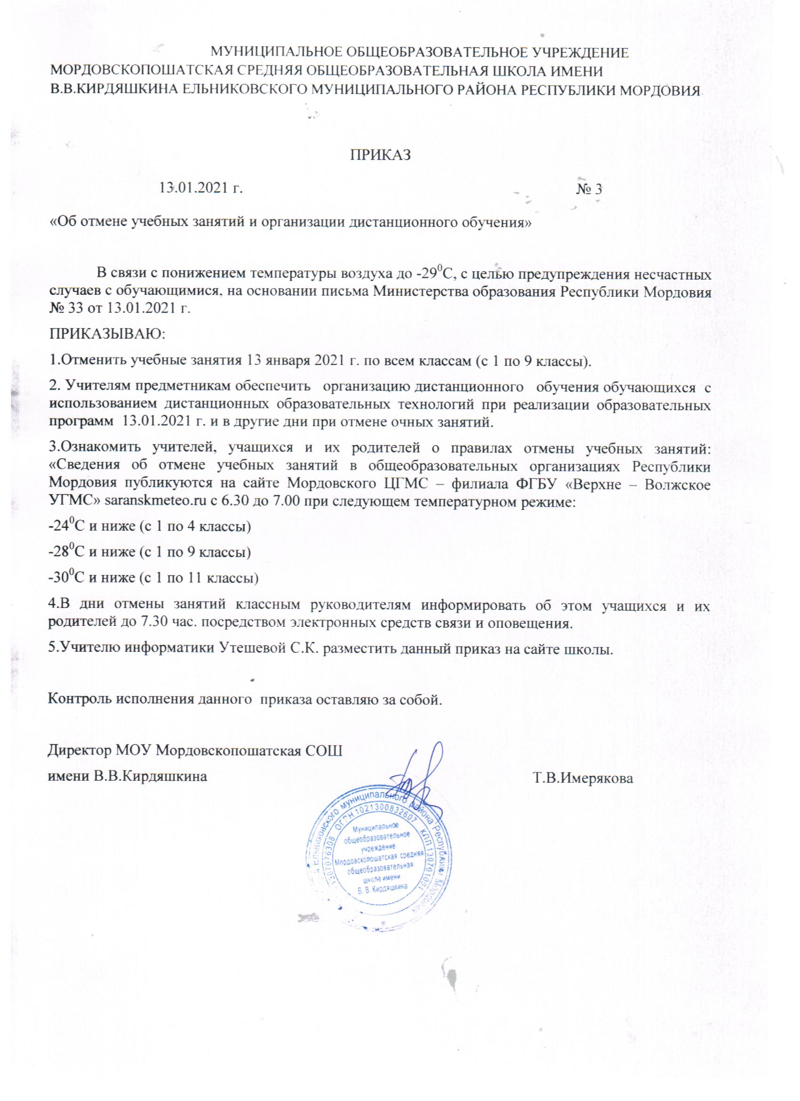

МУНИЦИПАЛЬНОЕ ОБЩЕОБРАЗОВАТЕЛЬНОЕ УЧРЕЖДЕНИЕ МОРДОВСКОПОШАТСКАЯ СРЕДНЯЯ ОБЩЕОБРАЗОВАТЕЛЬНАЯ ШКОЛА ИМЕНИ В.В.КИРДЯШКИНА ЕЛЬНИКОВСКОГО МУНИЦИПАЛЬНОГО РАЙОНА РЕСПУБЛИКИ МОРДОВИЯ

ПРИКАЗ

10.01.2023 г. № 3

«Об отмене учебных занятий и организации дистанционного обучения»

В связи с понижением температуры воздуха до -350С, с целью предупреждения несчастных случаев с обучающимися

ПРИКАЗЫВАЮ:

1.Отменить учебные занятия 10 января 2023 г. с 1 по 9 классы.

2. Учителям предметникам обеспечить  организацию дистанционного обучения обучающихся с использованием дистанционных образовательных технологий при реализации образовательных программ  10.01.2023 г. и в другие дни при отмене очных занятий.

3.Ознакомить учителей, учащихся и их родителей о правилах отмены учебных занятий: «Сведения об отмене учебных занятий в общеобразовательных организациях Республики Мордовия публикуются на сайте Мордовского ЦГМС – филиала ФГБУ «Верхне – Волжское УГМС» saranskmeteo.ru с 6.30 до 7.00 при следующем температурном режиме:

-240С и ниже (с 1 по 4 классы)

-280С и ниже (с 1 по 9 классы)

-300С и ниже (с 1 по 11 классы)

4.В дни отмены занятий классным руководителям информировать об этом учащихся и их родителей до 7.30 час. посредством электронных средств связи и оповещения.

5.Учителю информатики Утешевой С.К. разместить данный приказ на сайте школы.

Контроль исполнения данного приказа оставляю за собой.

